Chapitre 7 - STATISTIQUES

# Comment avoir une bonne note ! – Collège du Dimitile**Exemple 1 :** Statistiques sur une série de notes comprises entre 0 et 20

Exemple : Soit la série de valeurs suivante :

|  |  |  |  |  |  |  |  |
| --- | --- | --- | --- | --- | --- | --- | --- |
| Contrôle de maths sur les statistiques en seconde 1 | | | | | | | |
| Melyssa | 12 |  | Zaky | 16 |  | Morgan | 20 |
| Kamélia | 3 |  | Nathaël | 6 |  | Théo | 4 |
| Djihanne | 4 |  | Yann | 7 |  | Kathleen | 7 |
| Hugo | 16 |  | Abdelaziz | 20 |  | Kylian | 17 |
| Malik | 4 |  | Louise | 4 |  |  |  |

Comme certaines notes se répètent, on peut les regrouper et par la même, trier cette série de valeurs :

|  |  |  |  |  |  |  |  |  |
| --- | --- | --- | --- | --- | --- | --- | --- | --- |
| Notes $x_{i}$ |  |  |  |  |  |  |  |  |
| Effectif $n_{i}$ |  |  |  |  |  |  |  |  |

On peut tracer l’histogramme relatif à cette série :

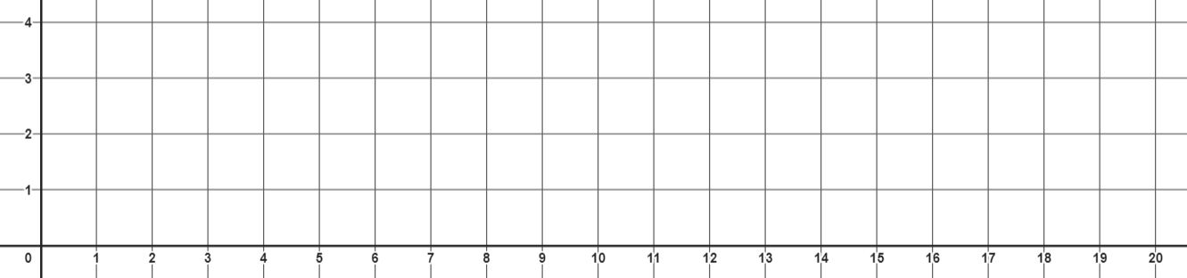

La moyenne et l’écart-type permettent de mieux la résumer :

⇨ MOYENNE : moyenne des valeurs

⇨ VARIANCE : moyenne des écarts $\left(x_{i}-x\right)²$

$$V=\frac{ }{}$$

|  |  |  |  |  |  |  |  |  |
| --- | --- | --- | --- | --- | --- | --- | --- | --- |
| Notes $x_{i}$ | ***3*** | ***4*** | ***6*** | ***7*** | ***12*** | ***16*** | ***17*** | ***20*** |
| Effectif $n_{i}$ | 1 | 4 | 1 | 2 | 1 | 2 | 1 | 2 |
|  |  |  |  |  |  |  |  |  |

⇨ ECART-TYPE : $σ=\sqrt{V}=$

On peut également résumer cette série de valeur en utilisant comme indicateurs l’ETENDUE, la MEDIANE et les QUARTILES. Pour cela, on doit tout d’abord **trier** la série de valeurs par ordre croissant :

3 4 4 4 4 6 7 7 12 16 16 17 20 20

|  |  |  |
| --- | --- | --- |
| **Médiane Me :**   * 50 % des valeurs sont $≤$ à Me * 50 % des valeurs sont $≥$ à Me | **Quartile Q1 :**  Au-moins 25% des valeurs sont $≤$ à Q1 | **Quartile Q3 :**  Au-moins 75% des valeurs sont à Q3 |
|  |  |  |

Le diagramme moustache permet de visualiser cette série de valeurs :

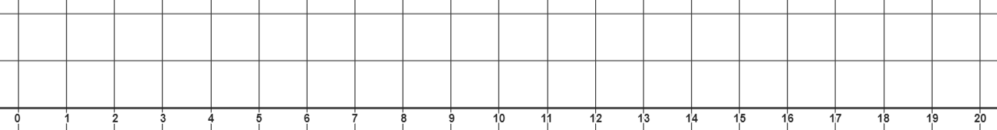

# Or Euro Monnaie 261104 Art vectoriel chez Vecteezy**Exemple 2 :** Statistiques sur une série de salaires dans une entreprise

Exemple : Soit la série de valeurs suivante :

|  |  |  |  |  |  |  |  |
| --- | --- | --- | --- | --- | --- | --- | --- |
| Salaire net mensuel en €, dans une entreprise … très rentable | | | | | | | |
| Agent 1 | 1350 € |  | Agent 4 | 1350 € |  | Agent 7 | 1350 € |
| Agent 2 | 1350 € |  | Directrice RH | 5200 € |  | Agent 8 | 1350 € |
| PDG | 17 300 € |  | Agent 5 | 1350 € |  | Agent 9 | 1350 € |
| Agent 3 | 1350 € |  | Agent 6 | 1350 € |  |  |  |

Comme certains salaires se répètent, on peut les regrouper et par la même, trier cette série de valeurs :

|  |  |  |  |
| --- | --- | --- | --- |
| Salaires $x_{i}$ |  |  |  |
| Effectifs $n_{i}$ |  |  |  |

On peut tracer l’histogramme relatif à cette série :

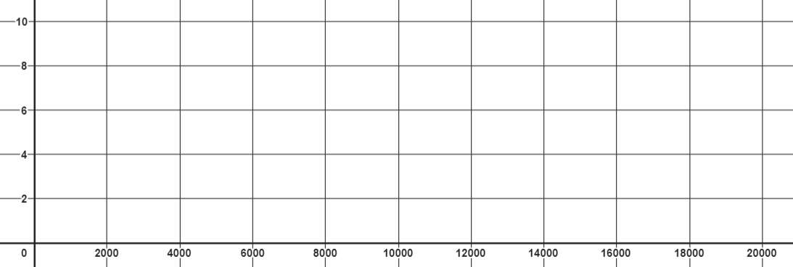

La moyenne et l’écart-type permettent de mieux la résumer :

⇨ MOYENNE : moyenne des valeurs

⇨ VARIANCE : moyenne des écarts

⇨ ECART-TYPE : $σ=\sqrt{V}=$

On peut également résumer cette série de valeur en utilisant comme indicateurs l’ETENDUE, la MEDIANE et les QUARTILES :

1350 1350 1350 1350 1350 1350 1350 1350 1350 5200 17300

|  |  |  |
| --- | --- | --- |
| **Médiane Me :**   * 50 % des valeurs sont $≤$ à Me * 50 % des valeurs sont $≥$ à Me | **Quartile Q1 :**  Au-moins 25% des valeurs sont $≤$ à Q1 | **Quartile Q3 :**  Au-moins 75% des valeurs sont $≤$ à Q3 |
|  |  |  |

Le diagramme moustache permet de visualiser cette série de valeurs : 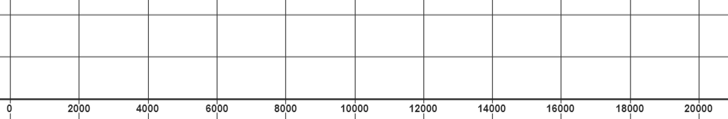

# **Définitions a connaitre :**

# **Indicateurs de position :**

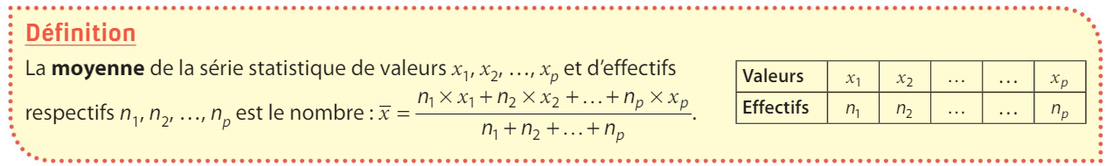

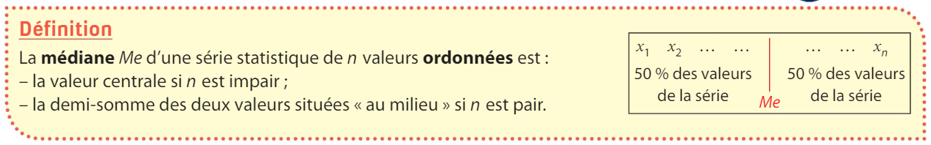

# **Indicateurs de dispersion :**

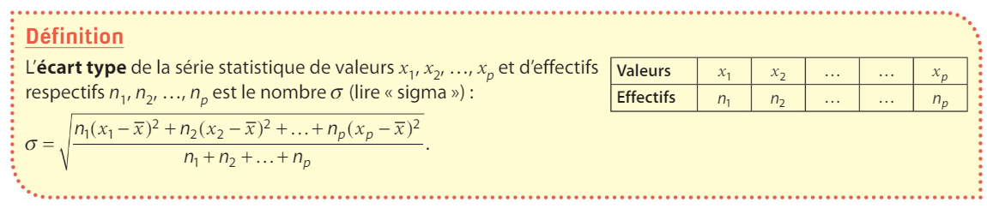

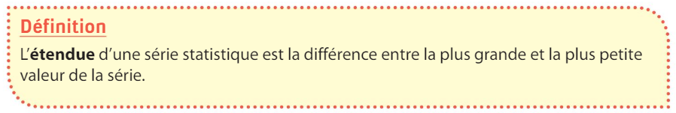

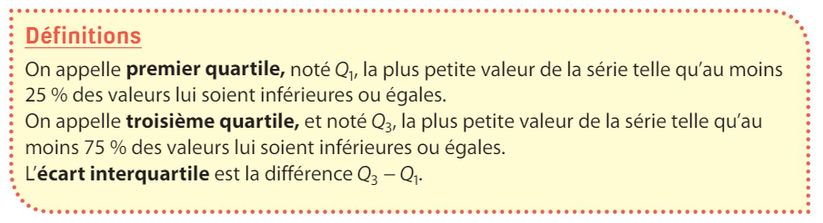

*Boite à moustache*:

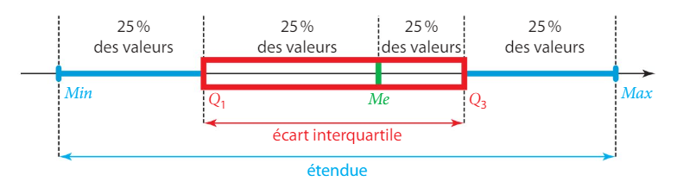

# **Statistiques sur calculatrice :** Voir mode d’emploi dans le livre

Les indicateurs de moyenne, d’écart-type, de médiane, quartiles, … , peuvent être calculées avec votre calculatrice. Les procédures pour réalisés ces calculs statistiques, sont données dans votre livre. Elles dépendent de votre calculatrice.

# **Numworks** : sur la couverture cartonnée avant du livre

# **TI** : sur la couverture cartonnée avant du livre

# **Casio :** sur la couverture cartonnée arrière du livre

# **Propriété de linéarité sur la moyenne :**

# **Exemple :** Statistiques sur une série de notes sur 20

Soit la série de notes suivantes :

|  |  |  |  |  |  |
| --- | --- | --- | --- | --- | --- |
| Notes $x_{i}$ | **3** | **7** | **9** | **12** | **15** |

⇨ MOYENNE : moyenne des valeurs $x_{i}$

Soit la série de notes $y_{i}$ obtenues en ajoutant 2 à chaque note de la série  :



+

|  |  |  |  |  |  |
| --- | --- | --- | --- | --- | --- |
| Notes |  |  |  |  |  |

⇨ MOYENNE : moyenne des valeurs

⇨ Comparaison de $\overline{y_{i}}$  et de $\overline{x_{i}}+2$ :



$\overline{y_{i}}=$

$\overline{x_{i}}+2=$

Soit enfin la série de notes $z_{i}$ obtenues en multipliant par 1,2 les valeurs de la série $x_{i}$ : $z_{i}= x_{i}×1,2$

|  |  |  |  |  |  |
| --- | --- | --- | --- | --- | --- |
| Notes |  |  |  |  |  |

⇨ MOYENNE : moyenne des valeurs

⇨ Comparaison de $\overline{z_{i}}$  et de $\overline{x_{i}}×1,2$ :



$\overline{z_{i}}=$

$\overline{x_{i}}×1,2=$

# **Propriété à connaitre :**

Propriété de linéarité :

* + Si on ajoute un même nombre $A$ à toutes les valeurs d’une série, alors pour obtenir la moyenne de cette nouvelle série, il suffit d’ajouter $A$ à la moyenne précédente.
  + Si on multiplie toutes les valeurs d’une série par un même nombre $A$, alors pour obtenir la moyenne de cette nouvelle série, il suffit de multiplier par $A$ la moyenne précédente.

$$\vec{i}$$

$$\vec{j}$$

$$y \vec{j}$$

$$x \vec{i}$$